Сезон 2013-2014 г. 

ГАБРОВСКИ КАМЕРЕН ОРКЕСТЪР

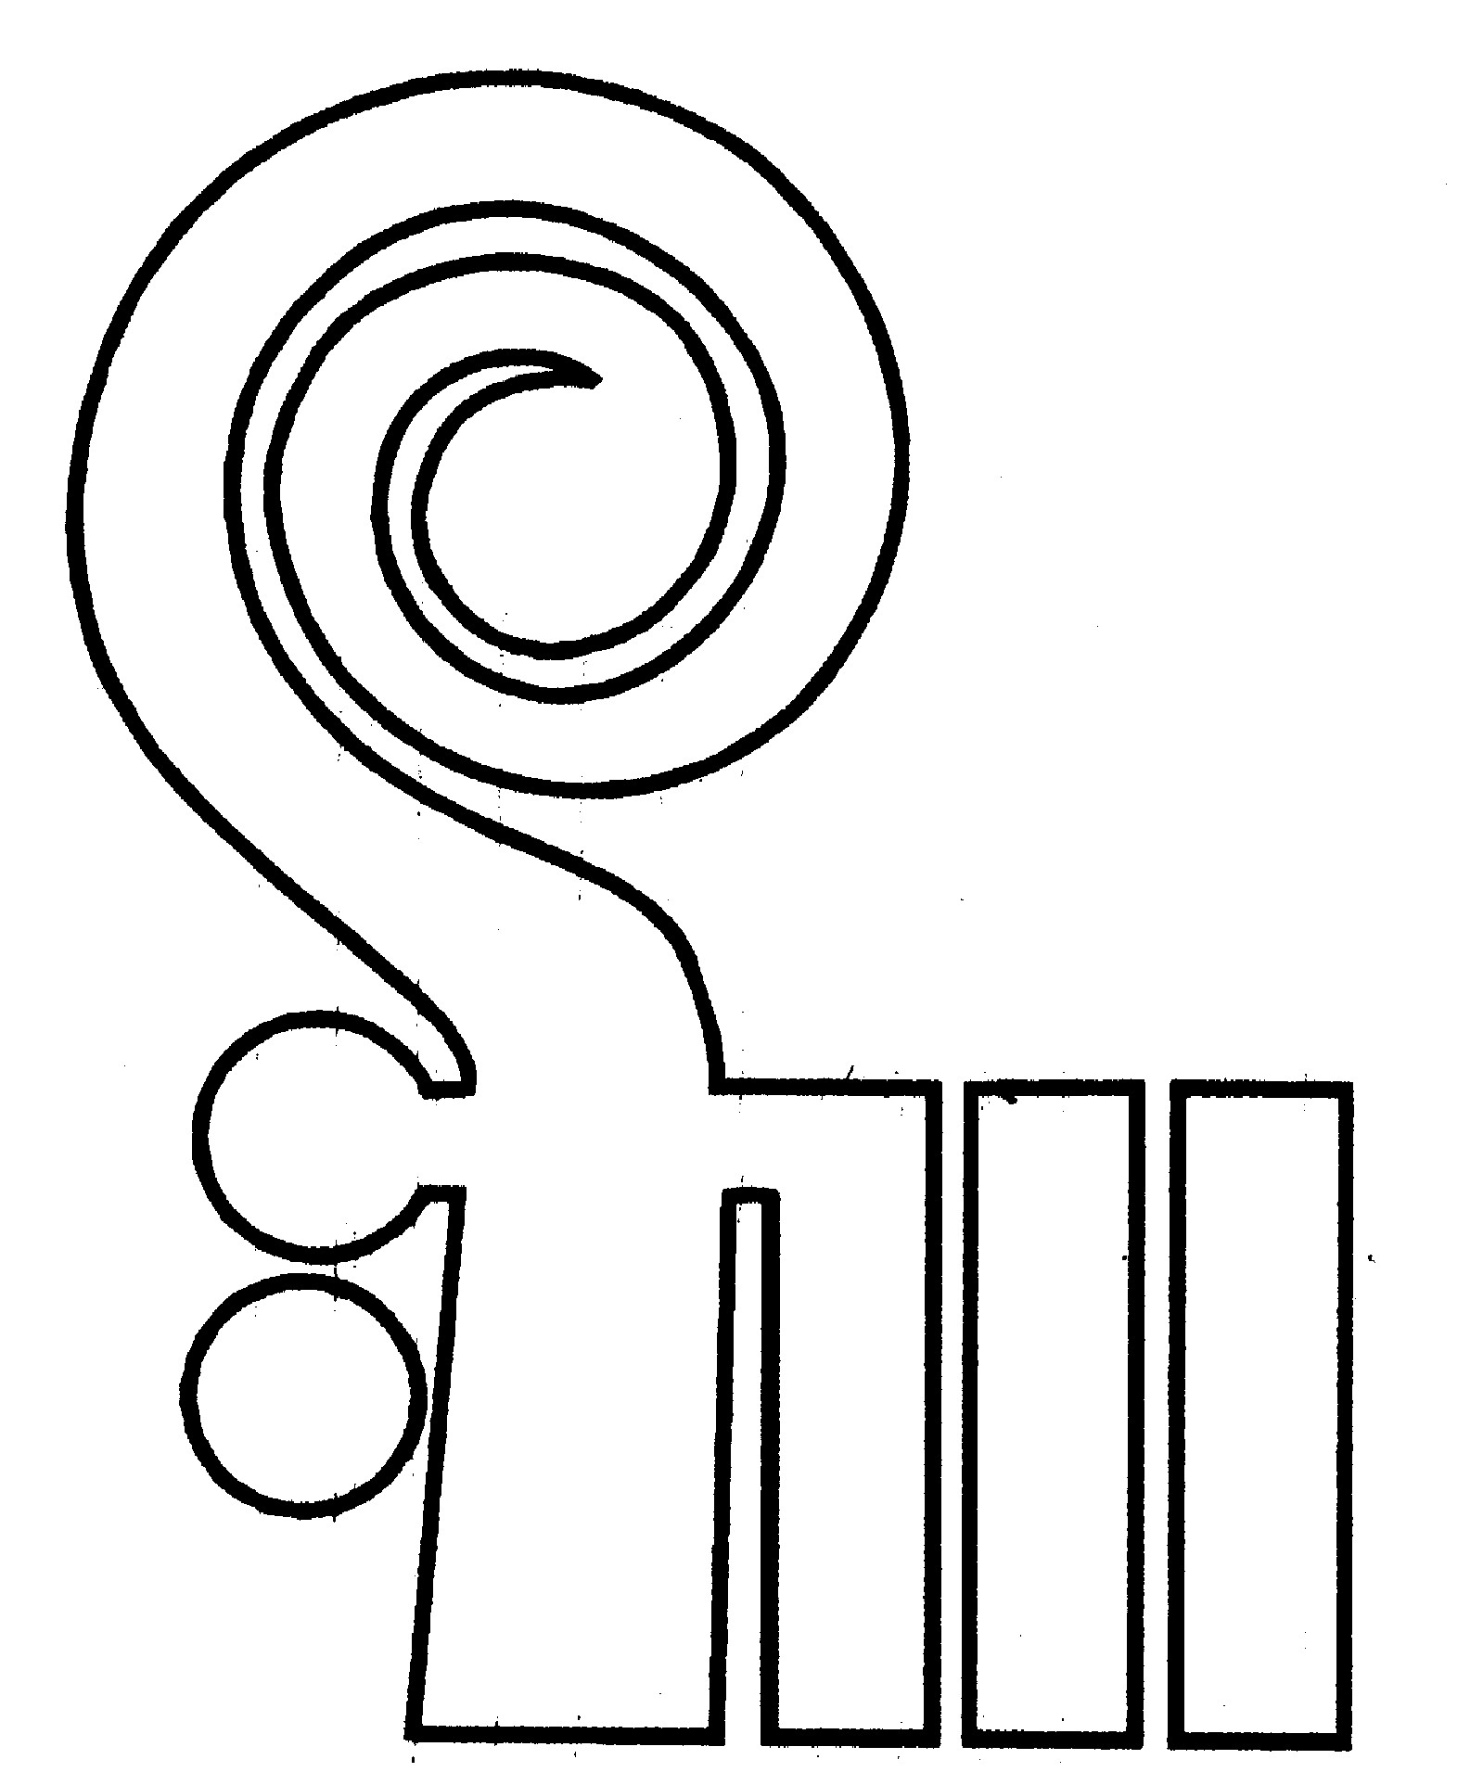

Диригент
МИЛКО КОЛАРОВ

Солист
ЙОВЧО КРУШЕВ -пиано

ХУДОЖЕСТВЕНА ГАЛЕРИЯ
11 юни начало
сряда 19 часа

Благодарим Ви, че не забравихте да изключите телефона си!

ЙОХАН СЕБАСТИАН БАХ(1685-1750)
Из „Изкуството на фугата“ (1740-1750)
Фуга № 3
Фуга № 8

В. А. МОЦАРТ (1756 -1791)
Концерт за пиано и оркестър № 12 ла мажор КV 218 (1775)
Allegro
Andante cantabile
Allegretto

ЕДВАРД ГРИГ (1843-1907 )
Сюита в старинен стил „Из времето на Холберг”(1884-1885)
Прелюд
Сарабанда
Гавот и Мюзет
Ария
Ригодон

Времетраенето на концерта е около 60 минути
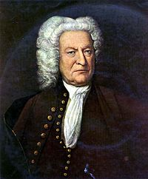
Предполагаем портрет на Й.С. Бах направен
вероятно през 1750 г., месеци преди смъртта му

Преведена буквално от латински език думата ФУГА означава „надпревара“ или „бягство“. Като музикален термин фугата възниква още през Средновековието, около 1330 г. През 16 век фугата е вид църковна многогласна музика, в която всички гласове са равностойни и се имитират едни друг. (за разлика от народната музика, в която има един водещ глас, а останалите го „съпровождат“). Фугата има мелодична тема, която преминава през различните гласове без да се променя. Фугата е най-сложния вид многогласна музика. Този вид композиционна техника почива на много правила, дори предварителни изчисления, което поставя музиката точно по средата на хладния разум и вдъхновението. Фугите на Й.С. Бах представляват апогея на този вид музика. След него всички, които пишат фуги използват принципите и постиженията на Й. С. Бах. Й.С. Бах достига до съвършенство в този жанр изучавайки опита на предшествениците си, Йохан Пахелбел (1653-1706) и Дитрих Букстехуде (1637-1707). Имал е широк поглед и върху италианската ранно барокова многогласна фуга на Джовани Палестрина, Джироламо Фрескобалди, както и съвременниците му Доменико Скарлати и Антонио Вивалди.
През класическата епоха преобладава така наречената хомофонна музика. Нейната същност е доминирането на един водещ глас и подчинената, съпровождаща функция на останалите гласове. Въпреки това, фугата не изчезва от интереса на композиторите. Тя обаче се използва като епизоди в рамките на по-големи произведения, симфонии, опери, сонати. Големи са постиженията в областта на фугата на виенските класици Йозеф Хайдн, В.А.Моцарт, Л.В. Бетховен, романтичните композитори Антон Брукнер, Джузепе Верди, П.И. Чайковски, Густав Малер, Рихард Щраус и композиторите от ХХ век, Дмитрий Шостакович, Игор Стравински, Артур Онегер, Оливие Месиен, Паул Хиндемит, Радион Щедрин, Дьорд Лигети. Опирайки се на достиженията и имитирайки Й.С. Бах те успяват да създадат шедьоври в този вид музика.

Цикълът „ИЗКУСТВОТО НА ФУГАТА“ е последното произведение на Й.С. Бах. Създавано е в продължение на 10 години в Лайпциг, от 1740 до смъртта на автора през 1750 г. Бах не успява да завърши заплануваната работа докрай. В последната си фуга той вмъква като втора тема фамилното си име (BACH) във вид на ноти-B(си бемол) A (ла) C(до) H(си). И точно в този момент работата е прекъсната и фугата остава недовършена. Така монументалният Бахов труд „Изкуството на фугата“ много прилича на недовършените скулптори на Микеланджело. Някои от фугите си Бах диктувал на нотописец, тъй като през последната година от живота си ослепява (вероятно поради напреднал диабет и несполучлива очна операция).
Във всичките 14 фуги на цикъла, от които тази вечер ще чуете две, Бах използва само една тема. С нея той експериментира всевъзможни конструктивни мелодични решения и по този начин завещава на следващите поколения своето майсторство в този вид музика. Виждайки, че младите композитори (включително и собствените му синове) вървят по свой различен път той вероятно е осъзнал че трябва да остави на бъдещите музиканти един документ за композиторските постижения на цялата 200 годишна барокова епоха. Цикълът „Изкуството на фугата“ започва да се гравира за отпечатване на медни плочи още докато Бах е жив. Една година след смъртта на автора, през 1751 г., неговите синове отпечатват всички готови неща и ги пускат по книжарниците. Интересът обаче бил съвсем малък и те набързо продават плочите за претопяване. Защото металът се оказал „по-ценен“ от фугите…

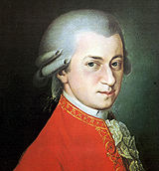 В историята на музиката името на В.А. МОЦАРТ се отъждествява с гениалността и първото явление на така нареченото дете-чудо. Дете, което на 6 г. създава соната за цигулка и пиано, а на 8г. вече изнася концерти в Европа като пианист и цигулар-виртуоз. Разбира се днес такива явление не са рядкост, но най-често след пубертета децата-чудо изчезват от концертния живот, защото не успяват духовно да съзреят и да се превърнат в големи личности. Но вече 250 г. никое дете не е успяло да достигне постижението на Моцарт - на 6.г. да създаде произведение, което по своето съвършенство по нищо да не се различава от творба на зрял майстор. Въпреки, че сега не съществува мобилен телефон, в който да няма поне 1-2 мелодии от произведения на Моцарт, парадоксален факт е, че 90% от неговите творби остават непознати дори за музикантите-професионалисти. Причината за това е, че 36 г. живот Моцарт създава творчество с такъв обем, че да се опознае истински, съвременният човек трябва да отдели най малко 10 г. от оскъдното си свободно време. За това в концертните зали се изпълняват не повече от 10% от творбите на гения и стотици страници прекрасна музика е в прегръдката на забвението. КОНЦЕРТ ЗА ПИАНО № 12 в ла мажор е една сравнително рядко изпълнявана композиция, останала в сянката да друг по-мащабен шедьовър в същата тоналност-Концерта за пиано № 22 KV 488. Произведението е създадено през есента на 1782 г. във Виена, като финалната 3-та част в началото на 1783 г. е заменена със сегашния вариант. За това произведение авторът пише на баща си Леополд Моцарт: “Този концерт във всяко отношение стои в златната среда. Той може да се изпълнява и от голям оркестър и от струнен квартет, той е едновременно труден и лек, в него има блясък, но е приятен за ухото и е лишен от всякакво празнословие. На места той може да удовлетвори единствено вкуса на познавача, но и на непросветените също може да се хареса, макар, че няма да знаят защо”. Към тези думи на гения ние може да добавим, че очевидно Моцарт е написал концерта си да бъде изпълняван не само от него, но и от обикновеният любител-пианист.

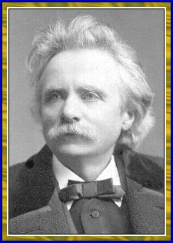

ЕДВАРД ХАГЕРУП ГРИГ е роден на 15 юни 1843 г. в приморския норвежки град Берген. Баща му е шотландец – богат търговец и английски консул в града, а майка му е високо образована пианистка и поетеса от датски произход. След като започва да учи пиано от 6 г., а по-късно да прави композиционни опити, през 1858 г. на 15 г. Григ постъпва в Лайпцигската консерватория. Там изучава пиано и пише първите си по-значителни произведения. По това време при простуда заболява от белодробна туберкулоза, която деформира телосложението му. След като се завръща в родината си, през 1863 г. Григ заминава за Копенхаген, а по-късно посещава Рим, Берлин и други европейски градове. В Копенхаген през 1867 г. сключва брак със своята братовчедка Нина Хагеруп, от която се ражда единствената им дъщеря Александра, починала като бебе. Освен като композитор, Григ се изявява и като пианист, диригент и общественик. След като спечелва световна слава, се установява да живее в романтично имение на брега на фиорда край родния си град Берген. Григ е единственият голям композитор от 19 век, чието изпълнителско изкуство като пианист е регистрирано през 1904 и 1905 г. в Лайпциг на грамофонни плочи. Във фонда на Българското радио има съхранени копия на тези записи. Григ умира в родния си град Берген на 4 септември 1907 г. на 64 г.
Периода 1880-1883 г. е кризисен в живота на Григ. Дълго тлеещ семеен конфликт изсмуква творческите сили на композитора и той не създава нищо значително. След като благородните усилия на негов приятел да го помири със съпругата му се увенчават с успех, през лятото на 1884 г. Григ се завръща в родния си град Берген. Там след едногодишно странстване из Европа той сварва подготовка за честване на 200 г. от рождението на големия датски поет и драматург-комедиограф Лудвиг Холберг (1684-1754), наричан още северният Молиер. Норвежец по рождение, Холберг става духовен вожд на датското, а по-късно на скандинавското просвещение. Удивително разнообразна е неговата творческа дейност: той е известен и като историк, и като юрист и философ, и като автор на редица комични пиеси с типичните черти на Молиеровския реалистичен класицизъм. Универсалната личност на поета, неговото остроумие и сатира са много близки на Григ и той решава да почете своя съгражданин ( Холберг също е роден в Берген) като напише СЮИТА В СТАРИНЕН СТИЛ „Из времето на Холберг”. Интересното е, че в тази пиеса Григ гледа на бароковата танцова сюита с романтични очи и по един оригинален начин облича старите музикални образи в съвременни дрехи. Въпреки че в свое писмо от 26 август 1884 г. композиторът коментира сюитата си като „упражнение за скриване на собствената си индивидуалност”, в крайна сметка впечатлението е, че авторът търси повече поезия в бароковия танц, отколкото чиста танцувалност. Все пак, с изключение на арията, във всички части на произведението Григ подражава на маниера на бароковите майстори, като редува солиращи инструменти и оркестър в духа на старинното кончерто гросо. Сютитата започва с ПРЕЛЮД, в който пулсиращия ритъм като че ли ни връща назад в бароковото време с тропота на някаква приказна колесница. Втората част е САРАБАНДА – старинен испански бавен танц. Френските танци ГАВОТ и МЮЗЕТ в очите на Григ са грациозни и закачливи. АРИЯТА е едно от най-прекрасните поетични озарения на композитора, а последната част е РИГОДОН – бърз темпераментен френски танц.

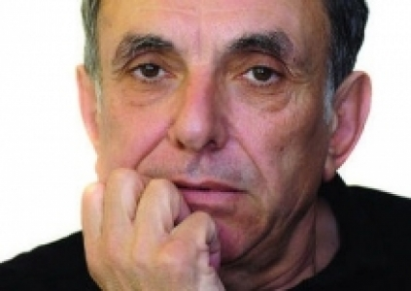
МИЛКО КОЛАРОВ е роден през 1946 г. в Провадия. Завършва Държавната музикална академия в София със специалностите композиция при проф. Панчо Владигеров и оркестрово дирижиране при проф. Константин Илиев. През 1976 -1977г. специализира в Париж. Бил е диригент на Варненската филхармония, Варненската опера и заместник главен редактор на Българското национално радио. От 1973 г. до 1991 г. оглавява Габровския камерен оркестър. По негова иницианива през 1976 г. се създава фестивала ДНИ НА КАМЕРНАТА МУЗИКА в Габрово. Понастоящем е диригент на оркестър „Симфониета” във Варна. Бил е член на жури на 14 наши и международни конкурси. Председател е на фондация „Добри Христов”.
М. Коларов е отличаван многократно с най-престижни национални и международни награди. Негови произведения са изпълнявани в Европа, Австралия, Япония и САЩ.
.

